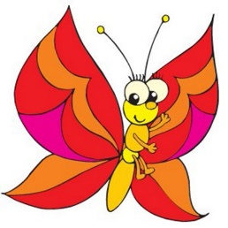

Legenda o svatém Martinovi
- Seznámení s příběhem o svatém Martinovi + práce s knihou – Lidové tradice – pranostiky, počasí na sv. Martina, práce s obrázky => předčtenářská gramotnost
- Porovnávání (délka, výška, barva,….) => předmatematická gramotnost
- Říkadlo + rytmizace (Na svatého Martina)
- Pracovní činnost - keramika
- Hv: Husa divoká, letí z vysoka + Orffovy nástroje
- Tv: Pohybové hry + cvičení: překážková dráha (skoky, koordinace, rovnováha, orientace v prostoru)
- Procvičování grafomotoriky, vizuomotoriky – pracovní listy „sv. Martin“ - správný úchop tužky, oblouky, čára,…

+ doplňující: společenské hry, pexeso, hlavolamy, šablony, stříhání…..

Na svatého Martina
Na svatého Martina
kouřilo se z komína.
Za komínem meluzína,
kvílí, skučí – přijde zima.
Pak se nebe zamračilo,
náhle bylo všude bílo.
Svatý Martin na svém koni,
bílé mraky nebem honí.
